Моделирование системы средствами UML, составление алгоритмов и спецификации
- Диаграмма прецедентов
На рисунке 1 представлена диаграмма вариантов использования, которая отображает возможности менеджера, мастера производства и администратора в системе.
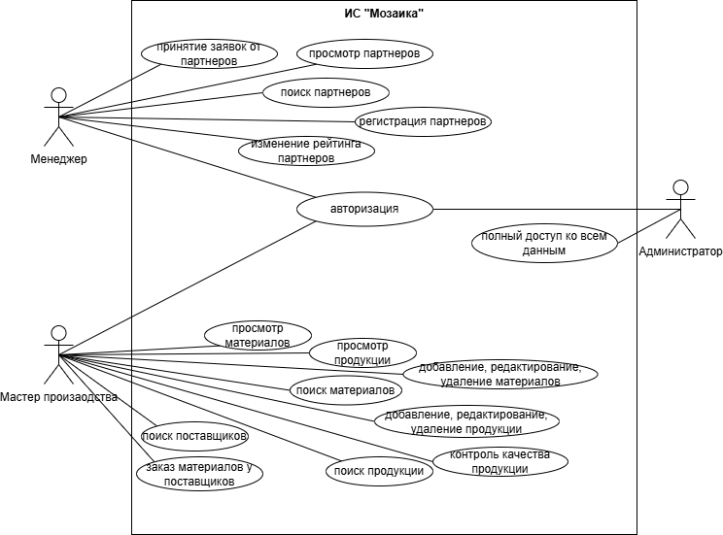
Рисунок 1 - Диаграмма вариантов использования (прецедентов)

- Диаграмма активности
На рисунке 2 показана созданная диаграмма активности для процесса создания и одобрения заявки партнёров.
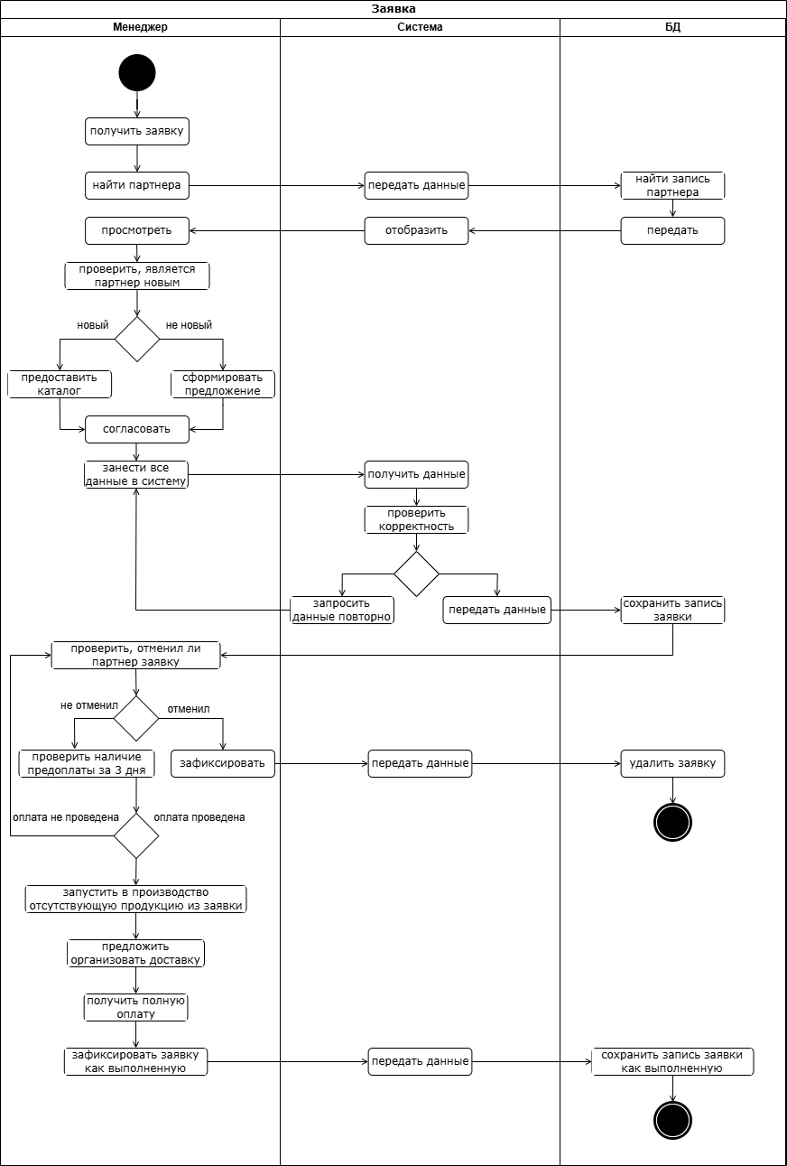
Рисунок 2 - Диаграмма активности
- Диаграмма последовательности
На рисунке 3 показана созданная диаграмма последовательности для процесса формирования предложения для партнёров.
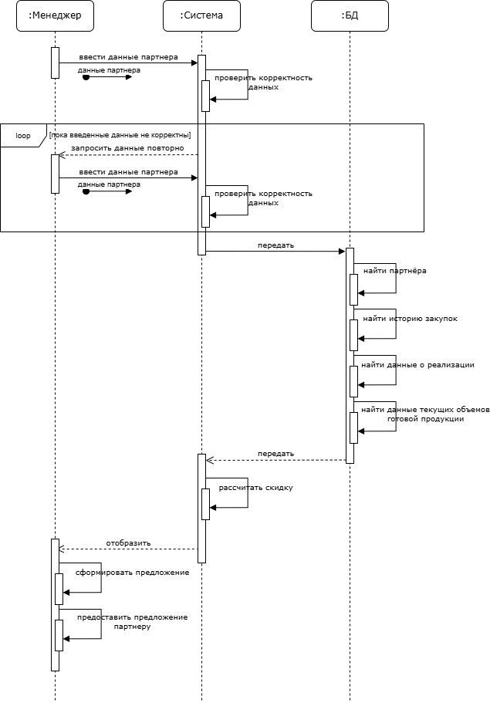
Рисунок 3 - Диаграмма последовательности
- Алгоритм функции
Предусмотреть вывод информации о стоимости минимально необходимой партии материала. Если количество на складе меньше минимального количества материала, необходимо получить разность между этими значениями и рассчитать минимальный объем закупки, кратный количеству материала в упаковке (материалы закупаются упаковками). Стоимость закупки (партии) рассчитывается на основе минимального объема закупки и цены единицы материала. Алгоритм представлен на рисунке 4.
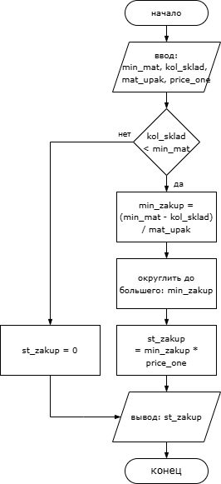
Рисунок 4 - Алгоритм функции

